TDSCDMA

1. 简介

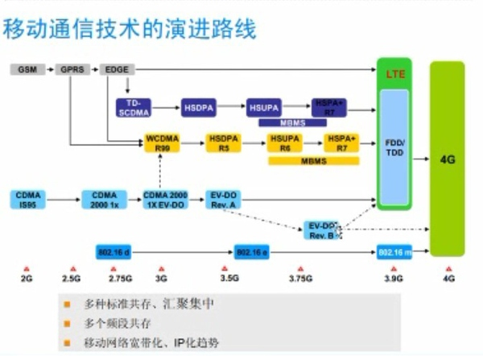

1G：模拟蜂窝移动通信

特性：移动性，蜂窝组网，抗干扰能力差

技术：简单的FDMA

制式：AMPS(美)，TACS(欧)

2G：数字通信

特性：抗干扰能力强，更有效接入互联网

技术：TDMA，CDMA，分组域

制式：GSM/GPRS/EDGE(欧)，CDMAIS95/CDMA2000(美)

3G：ITU(国际电信联盟)提出IMT-2000

特性：扩展频谱，结合多种多址技术，更高的调制和编码技术，速率进一步提升

技术：CDMA

制式：WCDMA(欧日3GPP组织)，CDMA2000(美3GPP2组织)，TD-SCDMA(中)，Wimax(IEEE组织)

4G：IMT-Advanced

特性：基站直连核心网，降低时延。使用MIMO技术提升频率复用度

技术：OFDM，MIMO

制式：LTE/LTE-Advanced(3GPP组织)，Wimax(IEEE组织)

2009年1月工信部发牌

中国移动：TD-SCDMA

中国联通：CDMA

中国电信：CDMA2000

1997年4月 国际电信联盟征集第三代通信技术标准。截止时间1998年6月30日

1998年6月29日，中国以CATT(邮电部电信科学技术研究院)的名义提交TD-SCDMA标准

2000年5月，ITU宣布将TD-SCDMA，WCMDA，CDMA2000并列为三大3G国际标准

2006年1月，TD-SCDMA被列为“十五” 期间自主创新取得的最具代表性重大科技成就

2009年1月，发牌仪式，TD-SCDMA交给中国移动

2010年底，工信部批复了《TD-LTE规模技术试验总结方案》

2013年12月，工信部向三大运营商发放TD-LTE 4G牌照，没有发放LTE FDD牌照

中国移动大规模推广TD-LTE，并将语音服务回落到2G，至此，TD-SCDMA不再新建投资。

1. 特点
2. TDD方式

在数字移动通信中，双向通信可以以频率或时间分开，前者称为FDD(频分双工)，后者称为TDD(时分双工)。FDD上下行用不同频带，一般带宽一致。TDD上下行用相同频带，占用时间根据需要进行调整，一般将时间按固定间隔分为不同时隙。

TD-SCDMA采用TDD方式，可以利用FDD无法利用的不对称频谱，灵活运用现有频谱资源。另外，可根据不同业务调整上下行切换点，提供最佳频谱利用率和最佳业务容量，更适合提供非对称业务，如互联网服务。

1. 智能天线

TD-SCDMA上下行射频信道完全对称，有利于智能天线的使用。

智能天线以多个高增益载波束动态跟踪多个期望用户，接受模式下，窄波束之外的信号被抑制，发送模式下，使期望用户接收的信号功率最大，非期望用户收到的干扰最小。

智能天线可以增加基站的接收收益，基站可以覆盖更大的区域。

当基地范围内用户足够多时，为了提高复用率，通常采用小区分裂和扇区化方法，智能天线可以很大程度抑制CCI(同信道)干扰和MAI(多址)干扰。

1. 低码片速率

TD-SCDMA采用低码片速率有利于实现联合检测算法

系统干扰包括多径干扰，小区内多用户干扰和小区间干扰。这些干扰会破坏信道的正交性，降低频谱利用率。传统技术把多用户干扰当作噪音处理，联合检测技术用来消除和减轻多用户干扰，把所以信号当做有用信号处理，充分利用用户信号的扩频码、幅度、定时、时延等信息，从而大幅度降低多径多址干扰。

1. 系统结构

MS：Mobile Station 移动台

ME：Mobile Equipment移动设备

SIM：Subscriber Identity Module 客户识别模块

USIM：UMTS Subscriber Identity Module UMTS客户识别模块

UMTS：Universal Mobile Telecommunications System 通用移动通信系统

RNS：Radio Network Subsystem 无线网络子系统

RNC：Radio Network Controller 无线网络控制器

Node B：移动基站

BSS：Base Station Subsystem 基站子系统

BSC：Base Station Controller 基站控制器

BTS：Base Transceiver Station 基站收发台

CN：Core Network 核心网络

CS-MGW：Circuit Switch Media Gateway 电路交换机媒体网关

GMSC server：呼叫控制和移动控制

GGSN：Gateway GPRS Support Node 网关GPRS支持节点

HSS：Home Switch Center Server 交换中心服务器

HLR：Home Location Register 本地位置寄存器：本机号码，对通话进行计费和路由

AuC：Authentication Center 验证中心：HLR向VLR，MSC，SGSN发送鉴权数据

EIR：Equipment Identity Register 设备标识寄存器：存储IMEI

VLR：Visitor Location Register 访客位置寄存器：目标号码：

SGSN： Serving GPRS Support Node： GPRS支持节点服务



1. 关键技术
2. 主要应用
3. 存在问题与演进